开学通告

新学期即将开始，根据学校的要求，现将这学期宿管中心的工作内容做个介绍，方便各位老师和班主任老师的工作，全体住宿同学遵照执行。

1. 宿舍区床铺安全护栏过低和住宿生自带床垫过高的完成自查工作。
2. 按照学校的住宿规定安排作息，住宿生严格执行夜间考勤制度，服从宿管工作人员检查和工作安排。
3. 垃圾分类工作，按照要求将垃圾分类后投入垃圾投放点内，保证宿舍和本单元公共区域无生活垃圾。尹山湖校区根据实际情况推进。
4. 请各位班主任老师根据本班级住宿登记内容打印每个宿舍的住宿信息，打印内容放入信息卡槽内。（每个宿舍门口有信息栏，如图附件1）

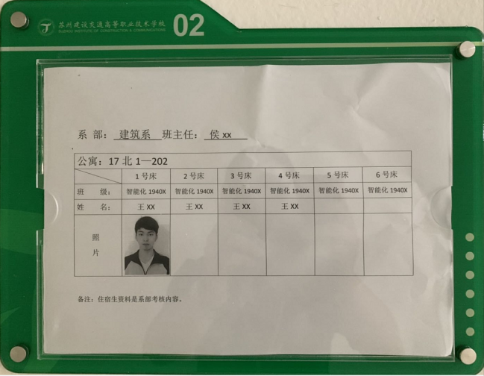

尹山湖校区除外。

1. 本学期将开展校级安全文明宿舍的评比工作，评选内容有校级安全文明宿舍(样板宿舍) 10个；优秀宿舍20个；优秀指导教师10名，请各位老师和全体住宿同学积极参与。详情见宿管中心网站
2. 常规工作，卫生检查、安全检查、晚间住宿生考勤和周末留宿情况的检查。卫生、安全检查，请各位老师继续强调宿舍内杜绝私接电源插座和有吸烟违纪情况；晚间住宿考勤，严格遵守学校作息时间；周末留宿情况的检查，请及时准确上报住宿信息，避免扣分。

以上是这学期的工作内容梳理，如果有什么工作处理不及时和不到位的也请各位老师及时反馈，谢谢各位老师的支持！